 

Sistema de gestión de pedidos OrderFlame

Proyecto integrador de tercer año

|  |  |
| --- | --- |
| **Estudiantes** | **Profesores** |
| Echevarría, Cristhian | Bianchi, Katerine |
| Rodríguez, Santiago | Fernandez, Eliran |
| Finozzi, Theo | Firpo, Giovana |
| Zuca, Lautaro | Frutos, Miguel |
|  | Iruleguy, Ana |
| Logiurato, Gabriel |
| Rubil,Facundo |

**Bachillerato Informático Bilingue ITSP**

Tercer año EMT informática bilingüe - ITSP - Año 2024

### Índice

Índice **2**

1. ​

Introducción **4**

* + Marco téorico
  + Planteamiento del problema
  + Descripción operativa
  + Relevamiento Primario 2.

Objetivos **10**

* + Generales
  + Especificos 3.

Modelo de desarrollo **11**

4.

Tipo de software **13**

5.

Investigación **15**

7.

Tipo de investigación **15**

8.

Tecnicas **15**

9.

Preguntas y resultados **16**

10.

Requerimientos **20**

* Funcionales
* No funcionales 11.

Modelo Entidad-Relación **23**

12.

Pasaje a tabla**………………………………………………………………………….** 13.

Diagramas nivel 0,1,2 **24**

* Diagrama nivel 0
* Diagrama nivel 1
* Diagrama nivel 2 14.

Matriz FODA **31**

15.

Modelado de dominio **35**

16.

Casos de uso **40**

17.

Agradecimientos……………………………………………………………………….

Optimizar la manera de realizar pedidos

### Abstracto

Con el fin de solucionar estos problemas, se desarrolló una aplicación web que optimiza el proceso de gestión de pedidos. Los clientes pueden realizar sus pedidos a través de una interfaz intuitiva que presenta el catálogo de productos de manera clara y accesible. De esta forma, el cliente selecciona fácilmente los productos que desea encargar. Una vez completado el pedido, éste se envía automáticamente a la pizzería, donde se gestiona mediante una interfaz estilo tabla de pedidos. Esta tabla permite a los empleados visualizar todos los pedidos de manera ordenada y clara, eliminando así el tiempo perdido en la conversación entre el cliente y el personal de atención, así como la escritura manual del pedido en el cuaderno o libreta de pedidos.

Para validar la necesidad y la eficacia de esta aplicación, se llevó a cabo una investigación que incluyó métodos cuantitativos y cualitativos. A través de encuestas y entrevistas, se confirmó la ineficiencia del método tradicional y se recogieron las expectativas tanto del dueño de la pizzería como de sus clientes. Los resultados destacaron la importancia de una solución digital para mejorar la precisión, la velocidad y la satisfacción del cliente en el proceso de pedidos. Así, esta aplicación no solo optimiza la gestión de pedidos, sino que también mejora significativamente la experiencia del usuario y la eficiencia operativa del negocio.

Palabras claves: Velocidad, optimizar, semi-automatizar, gestionar.

### Introducción

**Marco teórico**

El entorno en el que se desarrolla este producto se enmarca dentro de la industria alimenticia, específicamente en el sector de los restaurantes, y se centra en la atención al cliente, particularmente en el proceso de toma de pedidos.

En los últimos años, este sector se ha transformado significativamente, impulsado en gran medida por cambios en las preferencias de los consumidores y la integración de nuevas tecnologías.

La tecnología en los restaurantes es muy importante porque ha ayudado a mejorar muchos aspectos de su funcionamiento. Por ejemplo, ahora muchos restaurantes usan sistemas en línea para que los clientes puedan hacer pedidos y reservas desde sus teléfonos o computadoras. Esto no solo hace que el proceso sea más rápido y conveniente para los clientes, sino que también ayuda a los restaurantes a trabajar de manera más eficiente y ahorrar dinero. Además, la tecnología permite a los restaurantes recopilar información sobre lo que les gusta a sus clientes, lo que les ayuda a ofrecer mejores opciones y promociones.

Uno de los factores más importantes que ha influido en esta transformación es la pandemia del COVID-19. Durante este periodo, las restricciones y las medidas de distanciamiento social llevaron al incremento en la demanda de servicios de comida a domicilio y para llevar. Los restaurantes se vieron obligados a adaptarse rápidamente a esta nueva realidad, implementando sistemas de pedidos en línea y optimizando sus procesos para poder satisfacer las necesidades de sus clientes de manera eficiente y segura.

### Planteamiento del problema:

El problema surge en el trabajo que realiza Theo Finozzi, uno de los integrantes del equipo, quien se encarga de la atención al cliente en la empresa de su tutor Juan Finozzi, llamada “18 Horas La Familia”. Se descubrió que, al anotar los pedidos (que suelen ser mediante celular utilizando redes sociales o cuando el cliente viene al local), se utilizaba un cuaderno, lo cual en muchos casos provocaba la anotación con errores o incompleta debido a la cantidad de pedidos que se realizan, provocando que al momento de entregar el pedido al cliente, no recibiera lo que deseaba.

### Objetivos

**Objetivo General**

El objetivo de este proyecto es lograr automatizar el proceso de la gestión de pedidos mediante el uso de un software creado a medida. Se propone eliminar el uso de redes sociales o realizar llamadas telefónicas para hacer sus pedidos. Este sistema busca minimizar errores que pueden ocurrir cuando el personal de atención al cliente comete equivocaciones al comunicar los pedidos a la cocina. Al reducir la intervención humana en este proceso, se mejora la precisión y eficiencia en la gestión de pedidos.

### Objetivos específicos

**Automatizar el proceso de registro de pedidos:** Como se mencionó anteriormente, uno de los objetivos específicos es permitir que la empresa pueda registrar los pedidos de manera automática. Esto permite reducir la cantidad de errores humanos.

**Facilitar el registro de pedidos:** El software ofrece una solución centralizada para que los clientes realicen sus pedidos. A través de una interfaz gráfica intuitiva, se facilita el proceso de toma de pedidos y por ende se mejora la experiencia del usuario, generando conformidad y confianza con el producto.

**Asegurar la compatibilidad con dispositivos móviles:** Es fundamental que se pueda realizar un pedido desde cualquier dispositivo, esto refiere a que el software sea compatible con dispositivos móviles para que muchas personas dependientes, es decir, que sea multiplataforma.

### Investigación

Para desarrollar la aplicación basada en una aplicación software, es necesario considerar los diferentes tipos de investigación y los métodos adecuados para recopilar información relevante. La investigación puede dividirse principalmente en dos categorías: cuantitativa y cualitativa. Cada una de estas categorías incluye métodos específicos que se pueden utilizar para obtener datos útiles que permiten tomar decisiones acertadas.

### Investigación Cuantitativa

La investigación cuantitativa se centra en la recopilación y análisis de datos numéricos. Este enfoque es útil para identificar patrones y relaciones en los datos y para generar hipótesis y resultados generalizables. Los métodos cuantitativos son esenciales para obtener una visión amplia y estadísticamente significativa del problema que se está investigando, un ejemplo de método cuantitativo sería las encuestas.

### Investigación Cualitativa

La investigación cualitativa se enfoca en la comprensión profunda de fenómenos no numéricos. A través de este enfoque, se pueden obtener textos detallados y contextuales sobre las opiniones y experiencias de los clientes. Los métodos cualitativos son esenciales para explorar y comprender problemas complejos en profundidad, un ejemplo sería una entrevista.

### Decisión tomada

En el equipo se realizaron dos tipos de investigación: cuantitativa y cualitativa. Primero, llevaron a cabo una encuesta entre los clientes de la pizzería. Buscando saber cuánto les interesaría una aplicación web y qué tan confiable les parecería. Esta encuesta ayudó a reunir datos sobre sus opiniones y expectativas.

Además, el equipo realizó una entrevista con el tutor. El objetivo de esta entrevista era entender el problema en mayor profundidad y obtener su retroalimentación. Gracias a esta conversación, se comprendieron mejor los detalles y matices del problema que estábamos tratando de resolver. De esta manera, combinamos los datos numéricos de la encuesta con las percepciones y sugerencias del tutor para tener una visión más completa.

### Relevamiento Primario: Aplicaciones Locales Similares

En el entorno local, existen algunas aplicaciones que presentan similitudes con nuestra idea, pero también diferencias notables que se destacan de nuestra propuesta. A continuación, se detallan las principales aplicaciones disponibles y las diferencias específicas con nuestra solución:

### PedidosYa

PedidosYa es una plataforma muy conocida para la compra y entrega de productos, pero presenta varias diferencias clave en comparación con nuestra propuesta:

1. **Método de Venta**: PedidosYa ofrece una manera alternativa de vender productos, enfocándose principalmente en la entrega de estos. En cambio, nuestra propuesta busca sustituir métodos de venta tradicionales con una solución más integral y accesible.
2. **Facturación en la Aplicación**: PedidosYa factura directamente a través de su aplicación, lo cual implica que todas las transacciones pasan por su plataforma. Nuestra solución podría ofrecer más flexibilidad en los métodos de facturación, permitiendo a los comerciantes manejar sus propias facturas de manera más directa.
3. **Repartidores y Comisiones**: Para utilizar el sistema de PedidosYa, los comerciantes están obligados a contratar a los repartidores de la plataforma. Esto no solo implica una dependencia de terceros para las entregas, sino también el pago de comisiones por cada venta, lo que puede reducir significativamente las ganancias de los comerciantes. Nuestra propuesta, en cambio, busca minimizar o eliminar estas dependencias y costos adicionales.
4. **Costos para Comerciantes**: El costo de utilizar PedidosYa puede ser considerablemente alto para los comerciantes, lo que podría desincentivar su

uso, especialmente para negocios pequeños o con márgenes de ganancia estrechos. Nuestro enfoque pretende ser más accesible económicamente, brindando una alternativa más accesible.

1. **Rango de Empresas**: PedidosYa está diseñado para un rango específico de empresas, lo que puede limitar su aplicabilidad. Nuestra propuesta busca ser más versátil y adaptable a diferentes tipos de negocios, ampliando su alcance y utilidad.

### Stockbase POS y Flexxus

Stockbase POS y Flexxus son aplicaciones orientadas a la gestión de puntos de venta, pero también tienen varias diferencias significativas con nuestra idea:

1. **Plataforma de Instalación**: Ambas aplicaciones no son soluciones web, sino que requieren ser instaladas en una computadora. Esto implica una menor accesibilidad y flexibilidad en comparación con nuestra solución, que estaría basada en la web, permitiendo el acceso desde cualquier dispositivo con conexión a internet.
2. **Disponibilidad en Celulares**: No existe una versión de Stockbase POS y Flexxus para dispositivos móviles, lo que limita su uso a terminales fijas. Nuestra propuesta, al ser accesible desde dispositivos móviles, ofrecería una mayor comodidad y movilidad para los usuarios.
3. **Uso Exclusivo por Cajeros**: Estas aplicaciones están diseñadas para ser utilizadas exclusivamente por cajeros, lo que restringe su operatividad a un solo rol dentro del negocio. Nuestra solución buscaría ser más inclusiva, permitiendo el acceso y uso por parte de diferentes roles dentro de una empresa.
4. **Configuración Compleja**: Stockbase POS y Flexxus requieren un estudio y configuración detallada para adaptarse a las necesidades específicas de cada negocio. Esto puede ser un proceso largo y complicado, desincentivando su adopción. Nuestra propuesta pretende ser intuitiva y fácil de configurar, reduciendo la barrera de entrada para los usuarios.
5. **Requisitos de Hardware**: Estas aplicaciones necesitan que los cajeros dispongan de computadoras, lo cual puede ser una limitación significativa para pequeños negocios que no cuentan con estos recursos. Nuestra solución, al ser basada en la web, no tendría estos requisitos de hardware específicos, haciendo que sea más accesible.
6. **Interfaz Completa pero No Intuitiva**: Aunque Stockbase POS y Flexxus ofrecen interfaces con funcionalidades completas, estas no son intuitivas y pueden requerir una capacitación considerable para su uso eficiente. Nuestra propuesta se centraría en una interfaz amigable y fácil de usar, mejorando la experiencia del usuario y reduciendo la necesidad de formación especializada.

**Relevamiento de información**

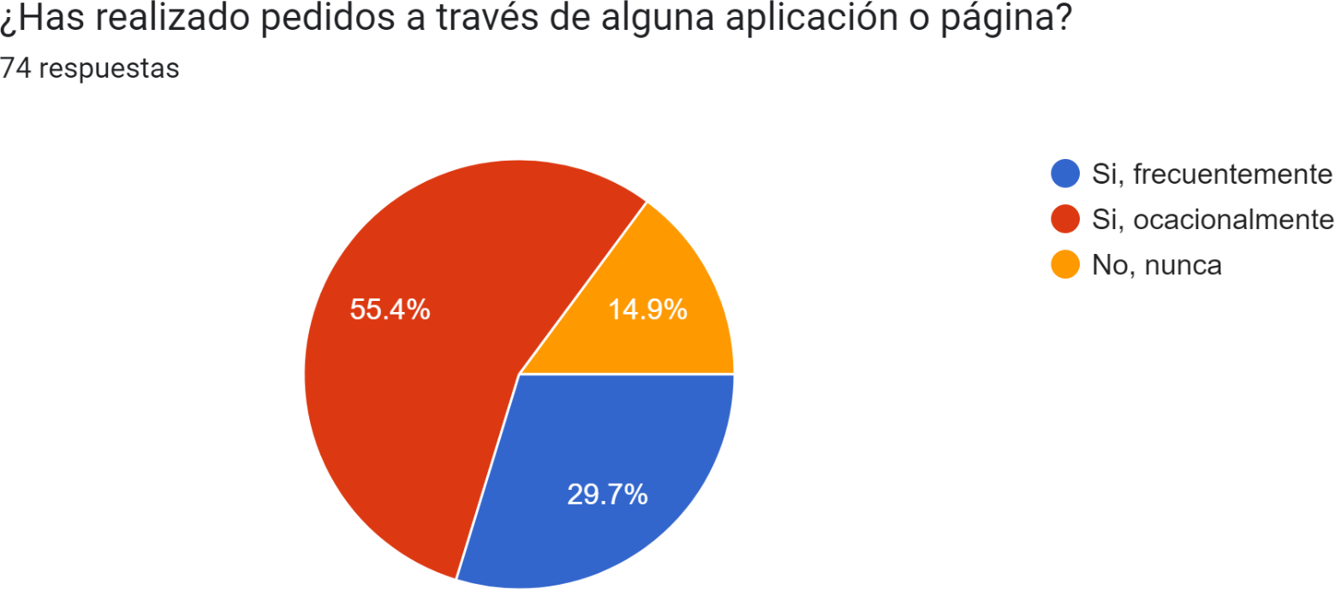

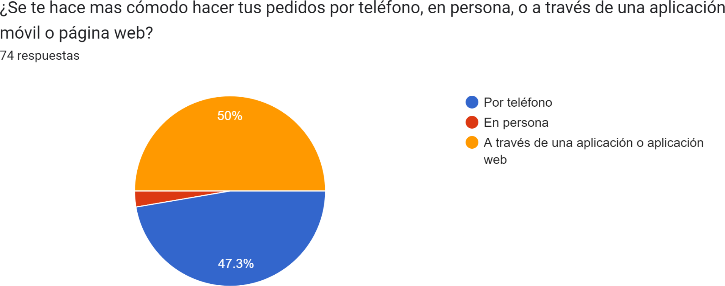

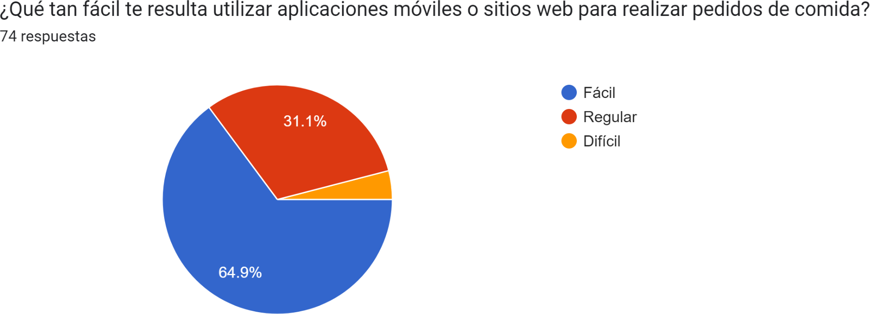

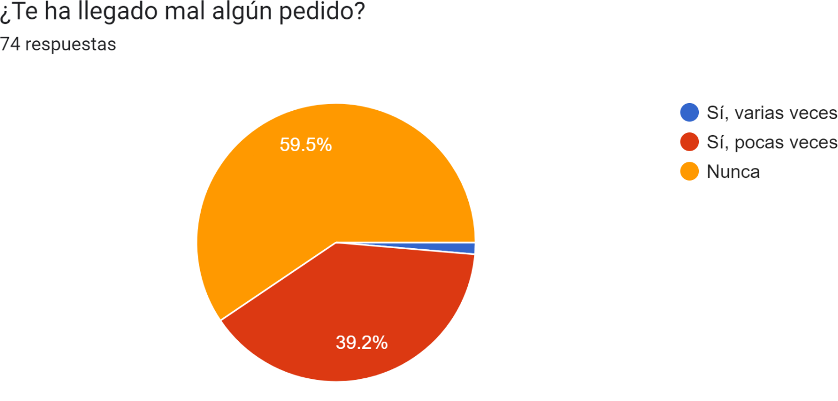

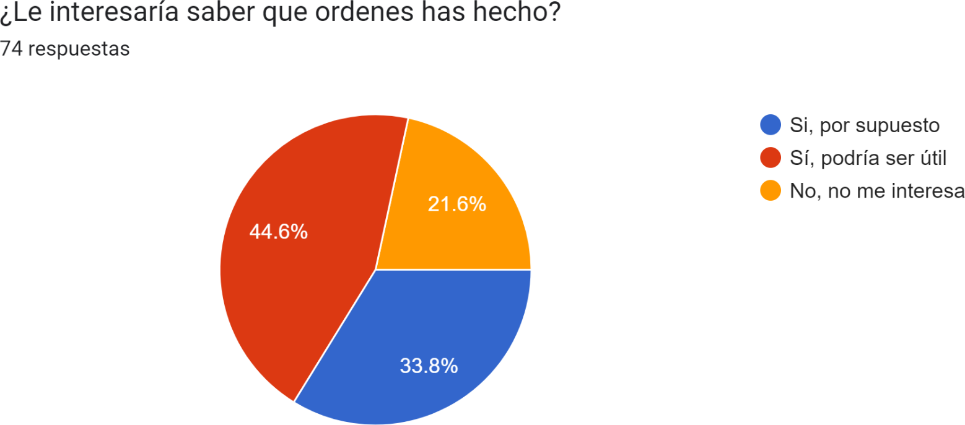

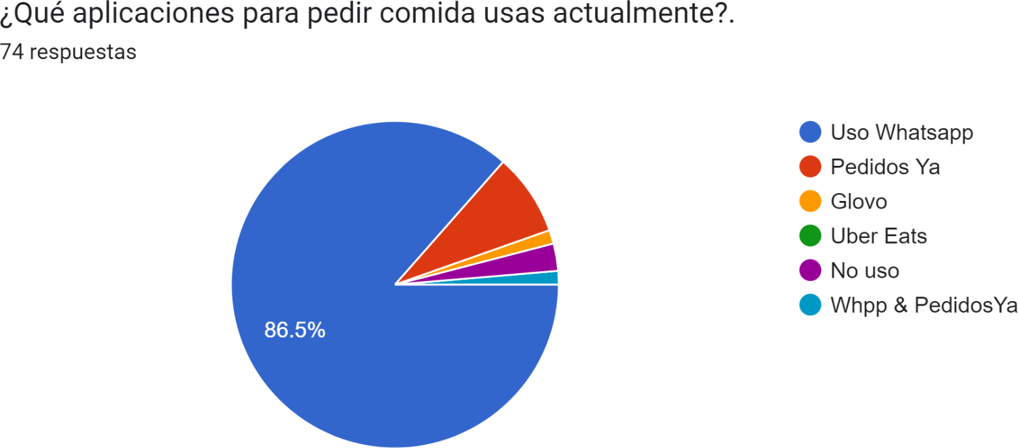

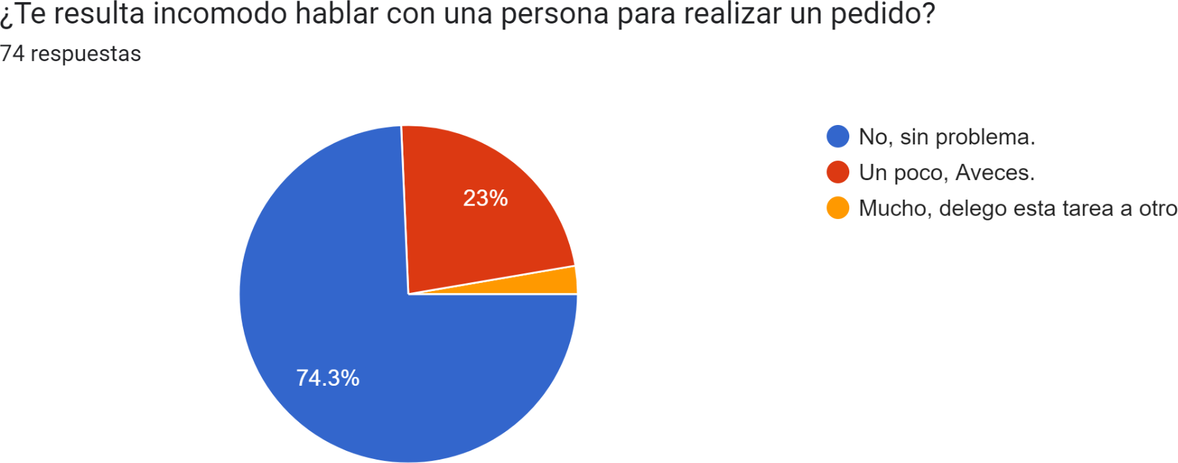

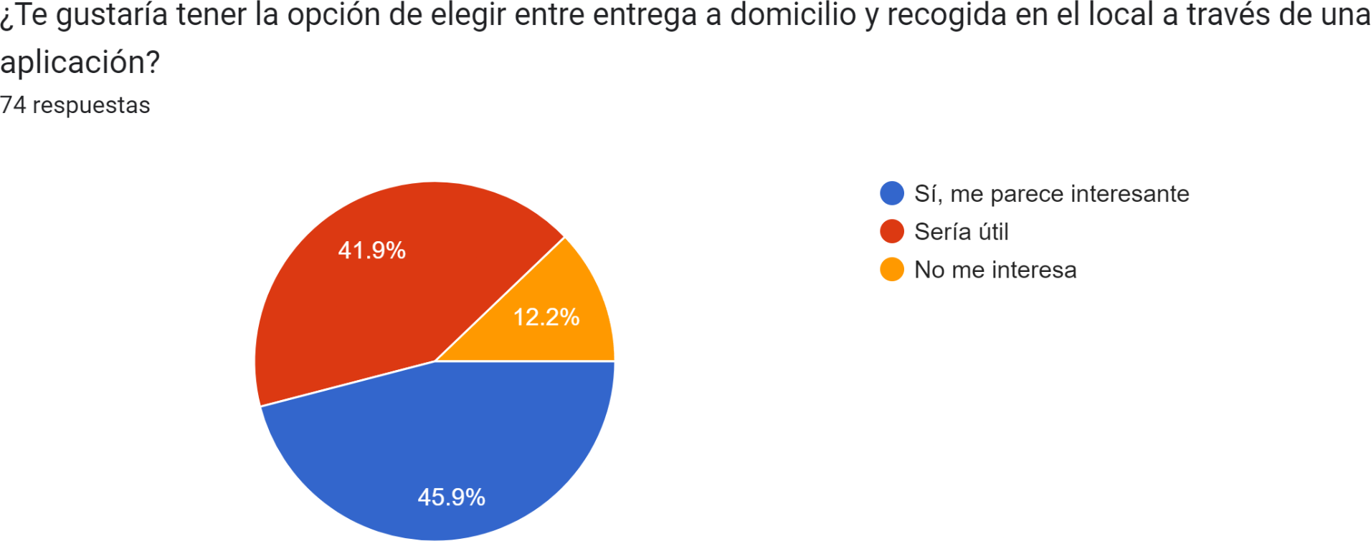

**Análisis**

### Descripción Operativa:

En principio la aplicación tendrá un sistema de logueo y registro de cuentas, dependiendo de la cuenta ingresada en el logueo te puede dirigir a la sección de la aplicación que será para los clientes o la de la empresa.

### Caso Cliente:

Si la cuenta ingresada en el logueo no es la cuenta de la empresa se dirigirá hacia esta interfaz,

**Parte Inicial:** En la parte inicial esta aplicación tendrá un botón en el cual estará su foto de perfil (si tiene), y su nombre. También habrá un diseño en la cual habrá una foto de la empresa, su nombre y varios otros datos y por último en esta página se encontrará el botón de realizar un pedido.

**Redirección:** El botón nombrado anteriormente redirigirá a otra parte de la aplicación la cual es la configuración de la cuenta del cliente y los pedidos realizados.

**Configuración del cliente:** Esta se podrá modificar a través de una función, que habilita un formulario donde estarán todos los campos a llenar de datos para la cuenta, estos datos se mandaran usando un boton, serán constatados y verificados para luego la modificación de la cuenta del cliente.

**Pedidos Realizados:**Con respecto a la parte de pedidos realizados quedarán registrados los pedidos realizados por el cliente anteriormente, esta tendrá una opción de cancelar el pedido realizado.

**Botón Realizar Pedido:** Esto redirigirá a otra página, en donde se encontrará lo que es el menú interactivo donde la estructura será Menu->Secciones->Productos, a su vez a la derecha habrá una sección llamada carrito en donde quedarán registrados los productos seleccionados.

**Carrito:** Los productos serán agregados mediante un botón que tendrán cada uno de estos en el menú nombrado, en cada producto de este carrito habrá 4 opciones. Por último queda el botón de enviar el pedido.

**Productos 1era Opción:** sería eliminar el producto del carrito.

**Productos 2da Opción:** será agregar comentarios, esto para que el cliente ingrese características que no quiera del producto.

**Productos 3era Opción:** Sería aumentar la cantidad de ese producto pedido.

**Productos 4ta Opción:** Sería disminuir la cantidad de ese producto.

**Carrito Última Opción:**Será enviar el pedido con los objetos que tiene registrado en el carrito a la tabla de pedidos del Caso Empresa a continuación. Luego de esto volverá al inicio.

### Caso Empresa:

**Parte Inicial:** En el lado de la empresa habrá un encabezado y un cuerpo estilo tabla de anuncios en donde se encontrarán todos los pedidos que vendrán de los carritos clientes.

**Encabezado:** En el encabezado habrá 3 opciones.

**Encabezado 1era Opción:** Será un botón con la foto de la empresa y su nombre, este botón permitirá a la empresa administrar los datos de la previsualización que se ve en el Caso Cliente.

**Encabezado 2nda Opción:** La segunda opción es un botón que permitirá a la empresa que los clientes realicen un pedido o no, es decir un botón para indicarle a los clientes si la empresa está abierta o cerrada, al activarlo podrá recibir los pedidos de los carritos del cliente, al desactivarlo cambiará la previsualización y mostrará en vez de un botón al menú de la empresa, un cartel que dirá cerrado.En el caso de que alguna persona trate de ingresar al menú vía enlace este se redirigirá hacia la previsualización de la empresa, solo se podrá acceder desde el botón de realizar pedido.

**Encabezado 3ra Opción:**La tercera opción sería la de modificar el catálogo este redirigirá a otra página en la cual se mostrara dos secciones parecidas a como se ve en la sección clientes, pero tendrá opciones diferentes, el orden es el mismo Menú->Sección->Producto dependiendo del nivel que te encuentres será el objeto que podrás modificar, también tendrá un botón que permitirá volver a la parte inicial.

**Nivel Menú:** Si te encuentras en el nivel Menú podrás modificar las Secciones. Aca abra 4 opciones, agregar, eliminar, modificar una sección existente y entrar en esa sección

**Nivel Menú Opción 1:** Agregar permitirá a la empresa crear una sección y ponerle un nombre.

**Nivel Menú Opción 2:** Eliminar permitirá desechar una sección ya existente.

**Nivel Menú Opción 3:** Modificar permitirá cambiar características de una sección ya existente.En vez del carrito en la derecha se mostrará las características del objeto a modificar

**Nivel Menú Opción 4:**en la opción de entrar en esa sección bajas al siguiente nivel que sería Sección.

**Nivel Sección:** En este nivel tendrás 4 opciones como lo son en el nivel menú.

**Nivel Sección Opcion 1:** esta será agregar un producto a la sección, esto mostrará un elemento superpuesto en la página en las cuales se ingresa datos del producto como foto, nombre, precio, ingredientes, si está habilitado el mostrarse en el catálogo o no y entre otras características y tendrá 2 botones, uno para agregar el producto y otro para cancelar la opción de agregar el producto.

**Nivel Sección Opcion 2:** Con la segunda opción eliminar mostrará lo mismo, un elemento superpuesto en el cual te preguntará si realmente estás de acuerdo con borrar el producto y 2 botones, cancelar eliminar el producto y aceptar la eliminación del producto.

**Nivel Sección Opción 3:** Con la opción 3 la cual es modificar el producto esta aparecerá en el lugar donde esta el carrito para los clientes, mostrará todas las características del producto nombradas en la opción agregar y funcionara de la misma manera con 2 botones, uno que es cancelar modificación y el otro que es guardar modificación.

**Nivel Sección Opcion 4:** Por último la 4 opción que será volver al nivel Menú.

**Tabla de Pedidos:**En esta los pedidos que estarán llegando a esta tabla todos tendrán las siguientes 3 opciones : Eliminar el Pedido, Ver Pedido y Confirmar Pedido, también hay una extra que esta aparecerá en el caso de que el cliente cancele su pedido.

**Eliminar Pedido:** Permitirá a la empresa eliminar el pedido de la tabla de pedidos.

**Ver Pedido:** mostrará en más detalle todas las características del pedido, como lo es la descripción que se nombró en el Caso Cliente.

**Confirmar Pedido:** Mandará una notificación al cliente de que el pedido salió para su ubicación.

**Cancelación Pedido:** Está solo aparecerá en el caso de que el cliente solicite la cancelación del pedido, permitirá a la empresa aceptar esa cancelación del pedido o indicarle al cliente que no es posible cancelar este pedido por diferentes razones.

### Modelo de desarrollo

Para el desarrollo correcto de una aplicación web es necesario conocer los principales tipos de desarrollo, los cuales permiten seguir unos estándares previamente definidos los cuales hay que elegir el que más se ajuste al proyecto, los 3 modelos más importantes son: Modelo cascada, Modelo incremental y Modelo Ágil.

**Modelo cascada:**Es un procedimiento lineal que se caracteriza por dividir los procesos de desarrollo en sucesivas fases de proyecto.

Los resultados de cada una de las fases sirven como hipótesis de partida para la siguiente.

**Modelo incremental:**El modelo incremental es una metodología de desarrollo de software que combina comandos a elementos de ciclos iterativos con la entrega progresiva de funcionalidades. Se basa en la división del proyecto en pequeñas partes llamadas incrementos, los cuales se desarrollan y entregan de forma secuencial. Cada incremento agrega funcionalidades adicionales al sistema, permitiendo una entrega continua y progresiva del producto final.

**Modelo ágil:**El modelo ágil de desarrollo de software es como construir un rompecabezas poco a poco.

En lugar de esperar hasta el final para ver el resultado completo, trabajas en pequeñas piezas que se van ensamblando gradualmente. Esto permite cambios más fáciles y una mejor comunicación entre todos los que están involucrados.

|  |  |  |  |
| --- | --- | --- | --- |
|  | Cascada | Incremental | Ágil |
| Rapidez | X | ✔ | ✔ |
| Retroalimentación | X | X | ✔ |
| Partes funcionales | ✔ | ✔ | ✔ |
| Entregas progresivas | X | X | ✔ |

Finalmente, tras un profundo análisis, el equipo decidió que el modelo ágil es el más adecuado para desarrollar la aplicación web.

Esta elección se basa en varios factores.

Para empezar, el modelo ágil permite la retroalimentación permite mejorar el producto en ciclos cortos. Esto asegura que el producto final cumpla con los objetivos y necesidades.

Además, el modelo ágil es ideal para proyectos que deben completarse en un corto periodo de tiempo debido a su flexibilidad y adaptabilidad. Esta metodología permite que el equipo se ajuste rápidamente a los cambios y nuevas prioridades, minimizando el riesgo de retrasos.

Por último, el equipo entrega partes funcionales, lo que facilita la corrección temprana de problemas y retroalimentación, mejorando así la calidad del producto final.

|  |  |
| --- | --- |
| Ventajas | Desventajas |
| Flexibilidad y Adaptabilidad | Dependencia del Equipo |
| Interacción Continua y Comunicación | Dificultades en la Planificación y Previsión a Largo Plazo |
| Feedback constante del Cliente |  |
| Motivación y Participación del Equipo |  |
| Facilidad para manejar tractores |  |

Nuestra relación con el cliente es mediante el integrante Theo Finozzi, el puede tener feedback en cualquier momento con el cliente y el cliente no tiene del todo establecidos de principio los requisitos para el programa, este ofrece feedback durante la creación de este programa.

Es una ventaja debido a que podremos crear exactamente lo que requiera el cliente de la aplicación pero a su vez puede ser desventajoso en cuanto a que si el cliente exige un cambio brusco, esto puede afectar en gran medida el proceso. por tales razones no optamos por el modelo cascada, debido a que el cliente no tiene del todo claro de principio como quiere que sea el producto y en cuanto al modelo incremental, como podemos tener feedback en cualquier momento del cliente optamos por el modelo agil antes que el incremental.

### Tipo de software

A la hora de desarrollar software, existen dos opciones principales entre las que el equipo debe elegir: el software a medida y el software genérico. La elección entre estos dos tipos de software depende fundamentalmente de los destinatarios y de los requisitos específicos de la aplicación que se va a crear.

### Software génerico:

Está diseñado para satisfacer las necesidades de un amplio abanico de usuarios o empresas. Este tipo de software se caracteriza por su versatilidad y por estar destinado a un mercado amplio, donde múltiples empresas pueden utilizar el mismo producto sin necesidad de personalizaciones significativas.

### Software a medida:

El software a medida es desarrollado específicamente para satisfacer las necesidades particulares de una empresa. Este tipo de software se diseña y se construye desde cero, tomando en cuenta los requisitos exactos del cliente.

Se adjunta en el anexo las preguntas y respuestas de la entrevista con el cliente Juan Finozzi dueño de Pizzería La Familia en el documento Entrevista y Encuesta.

### Beneficios de un software a medida:

1.-Personalización Total 2.-Mejora de la Eficiencia

3.-Escalabilidad y Flexibilidad

**Decision Tomada:**

El equipo tomó la decisión de optar por un software a medida con el propósito de atender las necesidades y requerimientos únicos de la empresa conocida como "18 horas La familia". Esta decisión es resultado de un análisis detallado y exhaustivo de las circunstancias particulares de este negocio.

La razón principal para optar por el desarrollo de un software a medida se basa en que el equipo ya cuenta con un cliente bien definido y un problema concreto que este

cliente enfrenta en sus jornadas. "18 horas La familia" presenta una serie de características y desafíos únicos que no podrían ser resueltos de manera efectiva mediante soluciones de software genéricas. Al elegir esta ruta, se buscó crear una solución que no solo resuelva los problemas existentes, sino que también optimice los procesos y mejore la eficiencia del negocio en su conjunto.

El desarrollo de un software a medida permite personalizar cada aspecto de la aplicación para que se alinee perfectamente con las operaciones y expectativas de la pizzería. Se pueden diseñar funcionalidades específicas que aborden directamente las necesidades del cliente, como la gestión de inventarios, el control de pedidos, un sistema de registro de cuentas y la integración de un sistema de entrega. Esta personalización garantiza que el software sea una herramienta verdaderamente útil y adaptada, en lugar de una solución genérica que requiera adaptaciones adicionales.

Además, al trabajar estrechamente con "18 horas La familia", se obtiene retroalimentación constante y hacer ajustes en tiempo real, asegurando que el producto cumpla las expectativas del cliente.

**Requerimientos**

**Funcionales**

## Cliente

**Inicio de sesión y registro:** Habrá una sección en la página que permitirá a los usuarios iniciar sesión y registrarse con una cuenta. Esta funcionalidad es esencial para que los clientes puedan acceder a características personalizadas y llevar un seguimiento de sus pedidos.

**Agregar un producto al carrito:** Dentro de la sección del catálogo, los usuarios podrán ver todos los productos disponibles. Al seleccionar un producto y hacer clic en un botón específico, el producto se añadirá al carrito de compras. Esto facilita la acumulación de productos que el cliente desea adquirir.

**Quitar un producto del carrito:** En la misma sección del catálogo, los usuarios también tendrán la opción de eliminar productos de su carrito. Al seleccionar un producto que ya esté en el carrito y hacer clic en un botón de eliminar, el producto se retirará del carrito, actualizando el contenido del mismo en tiempo real.

**Realizar pedido:** Una vez que los clientes hayan finalizado la selección y modificación de productos en su carrito, podrán hacer clic en un botón para realizar el pedido. Este botón enviará la información del carrito a la empresa, iniciando el proceso de preparación y entrega del pedido.

**Cancelar pedido:** Después de haber realizado un pedido, los clientes tendrán la opción de cancelarlo si así lo desean. Habrá un botón de cancelar pedido que aparecerá tras el envío del pedido, permitiendo a los clientes anular su solicitud antes de que el pedido sea procesado y enviado.

### Empresa

**Agregar Producto:** La empresa tendrá la posibilidad de agregar nuevos platos al menú, permitiendo así la diversificación y actualización de la oferta.

**Eliminar Producto:** La empresa tendrá la posibilidad de eliminar platos del menú, facilitando la adaptación a las preferencias cambiantes de los clientes y la optimización de la carta.

**Modificar Producto:** La empresa tendrá la posibilidad de modificar platos existentes en el menú, lo cual incluye cambios en ingredientes, porciones o presentación, con el fin de mejorar la satisfacción del cliente y mantener la calidad del servicio.

**Ver pedido:** Desde el lado de la empresa, habrá una funcionalidad que permitirá visualizar cada pedido de manera detallada. Al seleccionar una opción específica, se desplegarán más datos sobre el pedido, proporcionando to da la información necesaria para su gestión.

**Confirmar pedido:** Para cada pedido, habrá un botón que permitirá a la empresa confirmar si el pedido ha sido enviado o no. Esta opción es crucial para mantener un seguimiento preciso del estado de cada pedido y asegurar que los clientes reciban sus productos a tiempo.

**Eliminar pedido:** En caso de que algún pedido resulte redundante o innecesario, habrá una opción para eliminarlo. Esta función permitirá a la empresa mantener su sistema de pedidos limpio y organizado, eliminando aquellos pedidos que no necesitan ser procesados.

### No Funcionales

**Cambiar idioma:** Habrá una opción que permitirá a los usuarios cambiar el idioma de la página a inglés. Esta busca hacer el sitio más accesible para una audiencia más amplia.

**Robustez:** El programa estará diseñado para ser robusto, lo que significa que podrá manejar errores no previstos de manera efectiva. Esto garantizará que la aplicación funcione correctamente incluso en situaciones inesperadas.

**Amigabilidad:** El equipo se esforzará por hacer que la interfaz sea lo más intuitiva y estética posible, tanto para los clientes como para la empresa. La facilidad de uso y el atractivo visual son prioridades para ofrecer una experiencia agradable y eficiente.

**Seguridad:** Implementaremos métodos de seguridad para proteger el sistema contra pedidos spam. Uno de los métodos que planeamos utilizar es un captcha antes de confirmar un pedido, lo cual ayudará a prevenir que bots realicen múltiples pedidos y sobrecarguen la base de datos, otro sería el no permitir acceder a través de enlaces hacia páginas redireccionadas a través de un botón, solo se podrá acceder a estas a traves del boton.

**Modelo entidad relación**

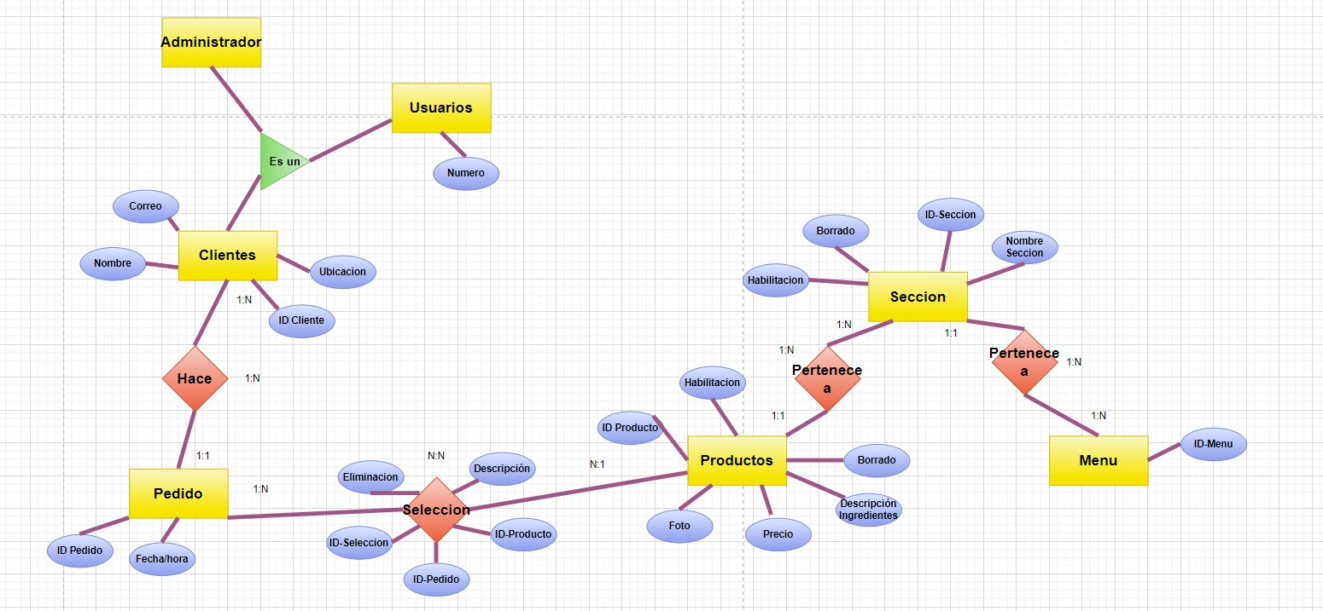

**Pasaje a tabla**

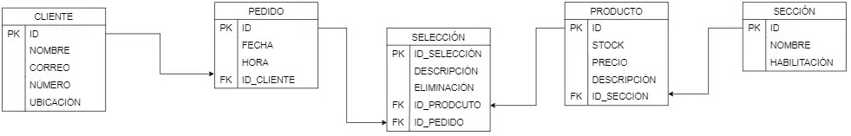

**Justificación Base de Datos usada**

MySQL es una elección excelente para el sistema de pedidos en línea de la pizzería debido a su rendimiento y escalabilidad. Está diseñado para manejar grandes volúmenes de datos con rapidez, lo cual es crucial para una plataforma de pedidos en línea donde se esperan múltiples solicitudes simultáneas. Además, su interfaz intuitiva y herramientas como phpMyAdmin facilitan la administración de la base de datos sin requerir conocimientos profundos de administración de bases de datos, lo que simplifica su uso y accesibilidad.

MySQL también destaca por su compatibilidad y flexibilidad, siendo altamente compatible con PHP, uno de los lenguajes más usados para el desarrollo web. Esto permite una integración fluida en la construcción del sistema de pedidos en línea. Además, MySQL soporta transacciones ACID (Atomicidad, Consistencia, Aislamiento y Durabilidad), lo cual es esencial para garantizar la integridad de los datos, especialmente en sistemas de pedidos donde es crucial que las operaciones se completen correctamente.

En términos de seguridad y fiabilidad, MySQL ofrece robustas características de seguridad como autenticación, encriptación SSL y control de acceso a nivel de usuario, asegurando que los datos de los clientes y los pedidos estén protegidos. Su estabilidad y fiabilidad son reconocidas a nivel mundial, siendo usado por grandes empresas y aplicaciones críticas, lo que asegura que el sistema de pedidos de la pizzería estará siempre disponible y funcionando correctamente.

Desde una perspectiva de costo-efectividad, MySQL es de código abierto y se puede utilizar de manera gratuita, lo cual es beneficioso para una pizzería que busca minimizar costos sin sacrificar la calidad y funcionalidad del sistema. Además, debido a su facilidad de uso y amplia documentación, el costo de mantenimiento de MySQL es relativamente bajo comparado con otras soluciones de bases de datos comerciales.

En conclusión, MySQL es una opción robusta, escalable, segura y costo-efectiva para la base de datos del proyecto de la pizzería, asegurando un rendimiento óptimo y una gestión eficiente de los pedidos de los clientes.

### Diagrama de Flujo de Datos

En esta sección se puede visualizar los diferentes diagramas de flujo de datos, ordenados por complejidad en cuanto a procesos.

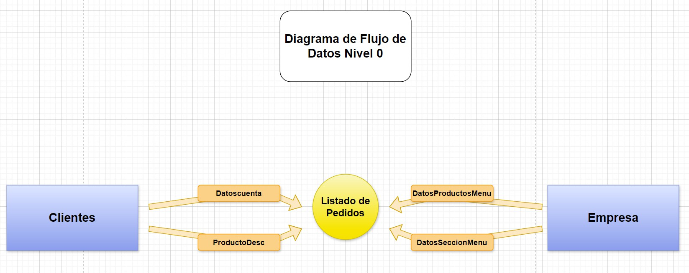

**Diccionario de Datos Diagrama de Flujo de Datos Nivel 0: Datoscuenta** = Nombre + Contraseña + Correo + Número + Ubicación Nombre = *Nombre del cliente *

Contraseña = * Contraseña del cliente * Correo = * Correo del cliente *

Numero = *Numero de telefono del cliente *

Ubicación = * Domicilio del lugar a donde entregar el pedido del cliente * **ProductosDesc** = * Descripción en la cual el cliente da un comentario acerca de una especificación deseada en el producto a enviar *

**DatosProductoMenu** = Precio + Descripción + (Foto) + Habilitación Precio = *Precio del producto a vender* *escala 1-∞*

Descripción = * Descripción del producto brindada por la empresa, puede ser sobre su elaboración, ingredientes, etc.*

Foto = * Foto del producto a vender *

Habilitacion = *Variable que indicará si este producto se mostrará al cliente o no*

*valores= [true | false]*

**Datos Sección Menú** = Nombre + Habilitación Nombre = *Nombre de la sección en el catálogo*

Habilitacion = *Variable que indicará si esta sección se mostrará al cliente o no*

*valores posibles= true, false*

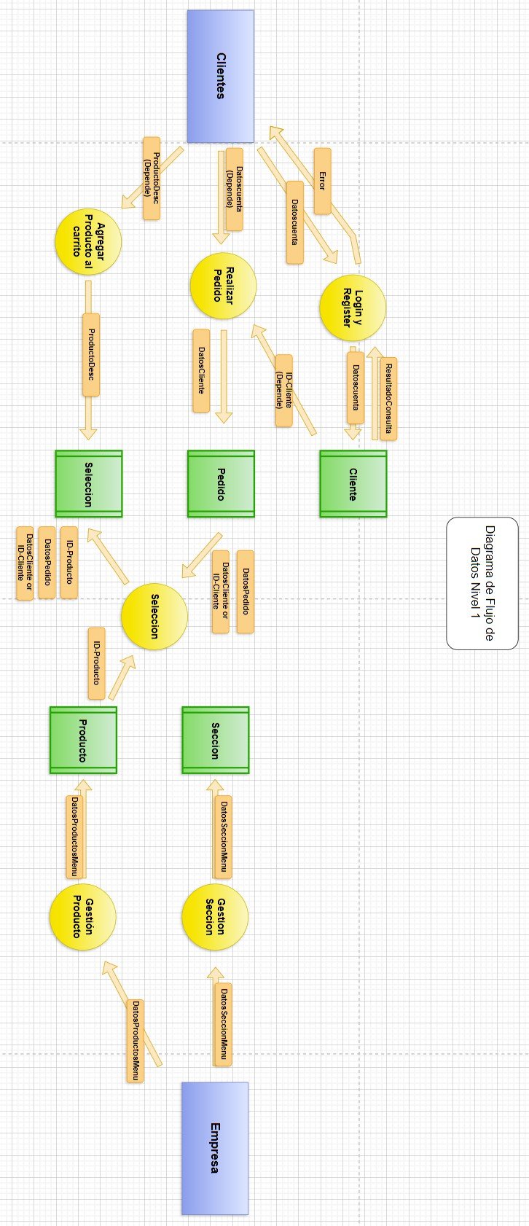

### Diccionario de Datos Diagrama de Flujo de Datos Nivel 1:

**Datos Cliente** = ID-Cliente + Nombre + Contraseña + Correo + Número + Ubicación

ID-Cliente= *Identificador que se encuentra en la tabla clientes el cual identifica a cada cliente*

Nombre = *Nombre del cliente * Contraseña = * Contraseña del cliente * Correo = * Correo del cliente *

Numero = *Numero de telefono del cliente *

Ubicación = * Domicilio del lugar a donde entregar el pedido del cliente *

**DatosPedido** = ID-Pedido + Fecha + Hora

ID-Pedido = *Identificador que se encuentra en la tabla pedido que identifica cada pedido*

Fecha = *Indica el dia que se realizó ese pedido* Hora = *Indica la hora a la que se realizó ese pedido*

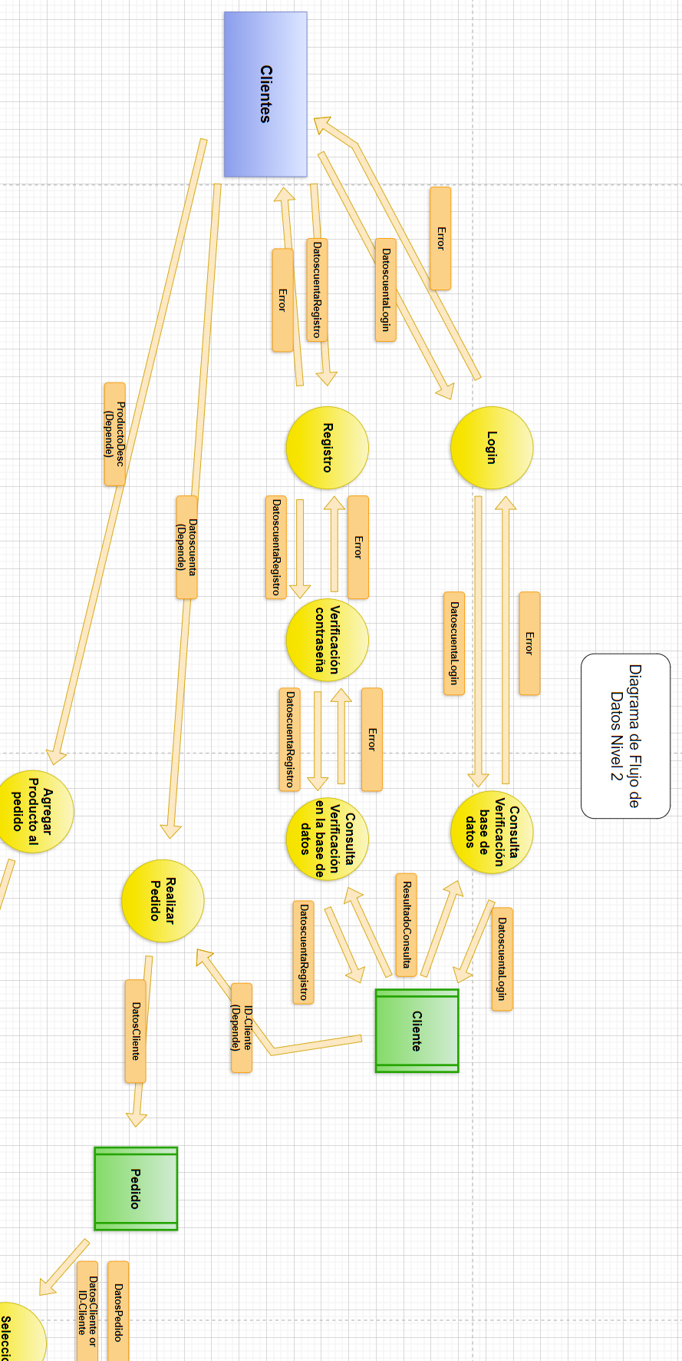

Cristhian Echevarría-Theo Finozzi-Santiago Rodriguez-Lautaro Zuca

**E.M.T. INFORMÁTICA (Énfasis Web) – 3º BB – 2024**

**Instituto Tecnológico Superior de Paysandú**

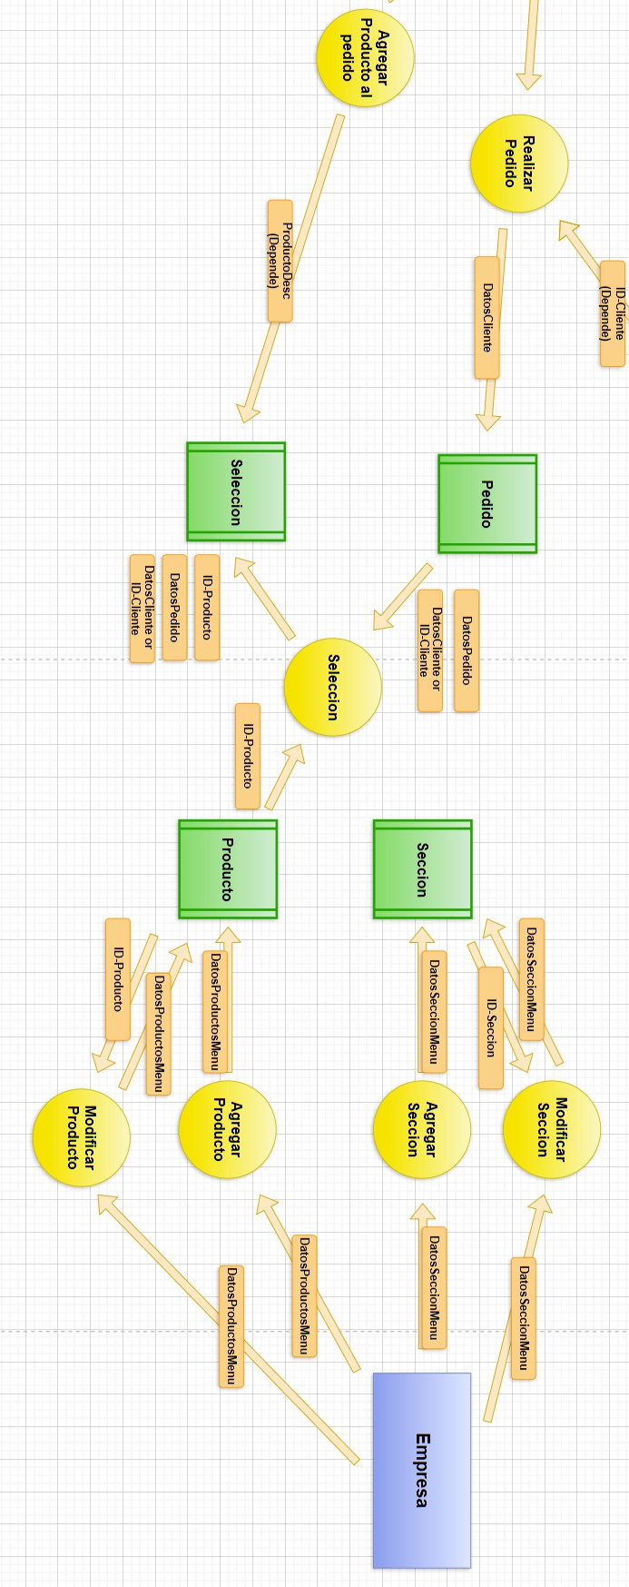

**Diccionario de Datos Diagrama de Flujo de Datos Nivel 2: DatosCuentaLogin** = [ Nombre | Correo ] + Contraseña Nombre = *Nombre del cliente *

Contraseña = * Contraseña del cliente * Correo = * Correo del cliente *

**DatosCuentaRegistro** = Nombre + Contraseña + Correo + Número + Ubicación Numero = *Numero de telefono del cliente *

Ubicación = * Domicilio del lugar a donde entregar el pedido del cliente* **ResultadoConsulta = \***Variable extraída de una tabla de la base de datos la cual indica si se encontró resultados o no **\* \***Valores= [true | false]*

### Matriz FODA

**Fortalezas**

**Conocimiento previo entre los integrantes:** Los integrantes ya se conocen desde antes, así que no tienen que pasar por ese proceso incómodo de averiguar cómo es cada uno o cómo trabaja. Ya saben quién es quién y cómo se maneja cada uno, lo cual es genial para empezar a trabajar sin tantos rodeos.

**Proximidad geográfica:** El equipo vive muy cerca unos de otros, lo que facilita muchísimo las cosas cuando necesita reunirse. No hay que coordinar grandes desplazamientos, lo que ahorra tiempo y hace que sea más fácil encontrarse cuando sea necesario.

**Organización decente para tareas:** El equipo tiene una organización bastante buena cuando se trata de dividir y realizar las tareas. No es la más estricta ni detallada, pero funciona para el equipo y nos permite avanzar en el trabajo sin muchos problemas.

**Alta adaptabilidad:** La mayoría del grupo es bastante flexible y puede adaptarse a diferentes tareas según sea necesario. Ya sea que surja algo inesperado o que tenga que cambiar de plan, puede acomodarse y seguir adelante sin demasiados contratiempos.

**Liderazgo claro:** Tiene un liderazgo bien establecido dentro del grupo. Todos saben quién toma las decisiones importantes y a quién acudir cuando necesitamos dirección o resolver algún conflicto, lo que mantiene las cosas funcionando de manera fluida.

### Debilidades

**Compromiso desigual:** Hay una falta de compromiso notable en aproximadamente 1/4 del grupo. No todos están igual de dedicados o interesados en el proyecto, lo que puede ralentizar el progreso y afectar la moral del equipo.

**Falta de conocimientos tecnológicos:** No todos dominan las tecnologías necesarias para llevar a cabo el proyecto. Hay un buen número de herramientas y tecnologías que

no conocen bien, lo que podría ser un obstáculo significativo en el desarrollo del proyecto.

**Desbalance en habilidades:** Hay una gran disparidad en las habilidades de los miembros del grupo. Algunos tienen un conjunto de habilidades muy robusto y pueden manejar muchas áreas, mientras que otros carecen de habilidades en varias áreas clave. Esto crea una dependencia en ciertos miembros del grupo y puede ser un desafío cuando esos individuos no están disponibles o sobrecargados de trabajo.

**Inexperiencia en gestión de proyectos:** Ninguno de los integrantes tiene experiencia previa en la gestión de proyectos. Esto puede llevar a una planificación deficiente, problemas al realizar tareas y dificultades para cumplir plazos, afectando el éxito del proyecto.

**Dependencia Tecnológica:** El funcionamiento del equipo está muy ligado a sus herramientas tecnológicas, si estas no funcionan afectarán de manera muy grave al equipo.

### Oportunidades

**Producto en mercado**: El equipo tiene la posibilidad de poner este producto en plan piloto lo cual puede ayudar a mejorar algunos posibles errores.

**Escalabilidad**: Esta aplicación tiene la capacidad de poder escalar a más en caso de éxito futuro en el mercado con diferentes rubros y empresas.

**Experiencia**: Al realizar este proyecto se ganará mucha más experiencia en el área para futuros proyectos o desarrollos, tanto de la parte del análisis a la hora de hablar con el cliente hasta la hora del mismo desarrollo.

### Amenazas

**Competencia**: El producto no es el único en el mercado, tiene una competencia remarcable a pesar de las diferencias entre los productos, un ejemplo es PedidosYa.

**Obsolescencia tecnológica**: Rápida evolución de la tecnología que pueda hacer que la aplicación quede desactualizada si no se mantiene al día con las últimas tendencias y mejoras.

**Resistencia al cambio**: Clientes potenciales que prefieran continuar con sus métodos tradicionales de gestión de pedidos en lugar de adoptar una nueva tecnología.

**Producto poco innovador:** El producto en sí no es muy innovador; no están creando algo que sea completamente nuevo o revolucionario en el mercado. Esto podría dificultar que se destaquen entre la competencia.

**Estrategia para combatir las amenazas y debilidades**

## Debilidades

**Compromiso Desigual:** Para combatir esta debilidad se debe de establecer tareas específicas para cada integrante de acuerdo a su capacidad técnica, esto ayudará a mantenerlo motivado y con ganas de aportar valor al grupo.

**Falta de conocimiento Tecnológico:** Este problema se podría solucionar estableciendo que tecnologías se usarán previamente de crear el proyecto, esto nos ayudará a saber en qué tecnologías del mercado debemos sumergirnos para entenderlas un poco mejor.

**Desbalance de habilidades:** Para combatir esta debilidad se incentiva en el grupo el estudio e investigación en diversas áreas a los miembros disparejos para que se logre una capacidad medianamente igual y tener un plan en caso de emergencia.

**Inexperiencia en Gestión de proyectos:** Para combatir uno de las debilidades más importante se debe obtener información sobre estos de personas que ya lo han vivido, lo cual permitirá evitar errores que ellos anteriormente no pudieron evitarlos.

**Dependencia Tecnológica:** Tener un respaldo virtual y físico del proyecto es crucial así como conocimiento de donde obtener herramientas de respaldo en caso de avería de alguna.

## Amenazas

**Competencia:** Para combatir esta amenaza hay que realizar un estudio exhaustivo de los competidores e innovar en aspectos en los cuales estos carecen o ofrecer más ventajas a los clientes.

**Obsolescencia Tecnológica:** Para abordar esta amenaza se debe realizar un estudio del mercado en cuanto a las herramientas posibles para la realización de este tipo de aplicaciones y una evaluación de cada una para determinar su uso.

**Producto poco innovador:** Hacerlo atractivo, eficaz, eficiente e innovar como lo puede ser el agregar características nuevas no antes usadas es la llave maestra para disolver esta debilidad, ya que la idea es algo que existe pero agregando funcionalidades o mejorando la interactividad del usuario con esta, permitirá que sea mejor.

**Resistencia al Cambio:** No se puede combatir esto de manera rápida, es un proceso lento que requiere marketing del producto y un buen diseño intuitivo de este para tener la preferencia del cliente con respecto al método tradicional

**Modelo de dominio**

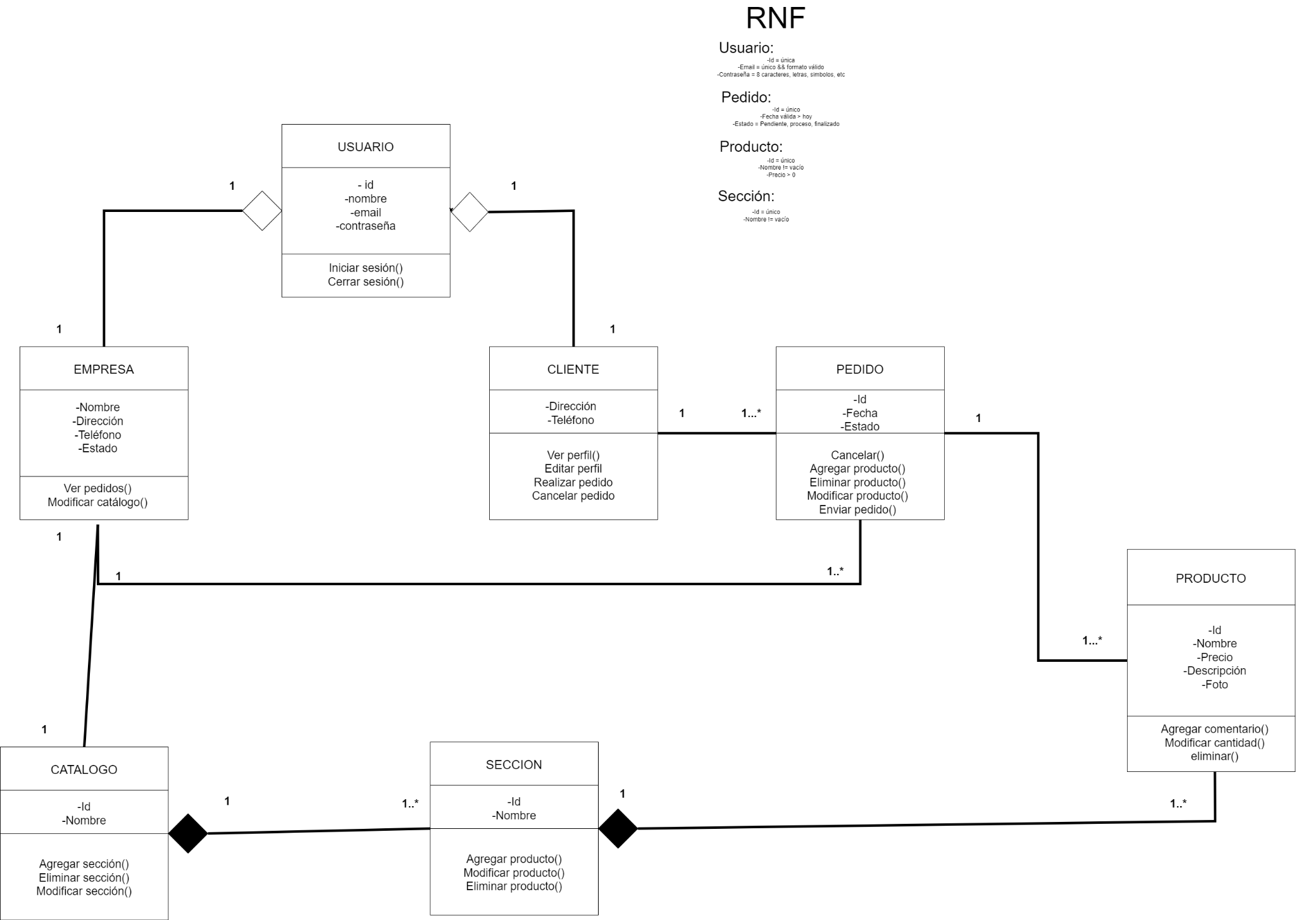

# Funcionalidades

### Casos de uso

1. - Registrarse
2. - Loguearse
3. - Cerrar sesión
4. - Agregar al carrito (Posibles funcionalidades)
5. - Eliminar del carrito (Posibles funcionalidades)
6. - Mandar pedido
7. - Cambiar datos
8. - Confirmar pedido
9. - Agregar productos al menú
10. - Eliminar productos del menú
11. - Agregar sección
12. - Eliminar sección

# Tablas

|  |
| --- |
| Actor: Usuario |
| Funcionalidad: Registrarse |
| Sinopsis: El usuario puede registrarse ingresando valores como nombre completo, dirección, celular, contraseña, gmail luego el sistema verifica si la contraseña cumple con todos los requerimientos como si la contraseña es segura o el gmail es válido. |

|  |
| --- |
| Actor: Cliente |
| Funcionalidad: Iniciar sesión |
| Sinopsis: El usuario puede loguearse ingresando valores como usuario y contraseña luego el sistema verifica si el usuario ya existe. |

|  |
| --- |
| Actor: Cliente |
| Funcionalidad: Cerrar sesión |
| Sinopsis: A través de un botón el usuario podrá salir de su cuenta y de la página principal. |

|  |
| --- |
| Actor: Cliente |
| Funcionalidad: Agregar al carrito |
| Sinopsis: A través de los diferentes botones en cada producto, el usuario |

|  |
| --- |
| Actor: Cliente |
| Funcionalidad: Eliminar del carrito |
| Sinopsis: Borra productos no deseados del carrito. |

|  |
| --- |
| Actor: Cliente |
| Funcionalidad: Mandar pedido |
| Sinopsis: Envía el pedido a la pizzería y espera a ser confirmado. |

|  |
| --- |
| Actor: Cliente |
| Funcionalidad: Cambiar datos |
| Sinopsis: El usuario si desea puede cambiar sus datos como teléfono, dirección. |

|  |
| --- |
| Actor: Empresa |
| Funcionalidad: Confirmar pedido |
| Sinopsis: La empresa valida el pedido e informa al cliente de que se está preparando |

|  |
| --- |
| Actor: Empresa |
| Funcionalidad: Agregar productos al menú |
| Sinopsis: Los administradores de la empresa pueden añadir productos en el catálogo. |

|  |
| --- |
| Actor: Empresa |
| Funcionalidad: Eliminar productos del menú |
| Sinopsis: La empresa tiene la capacidad de borrar productos del catálogo por diferentes razones como falta de ingredientes, personal, demanda o herramientas para realizar el mismo. |

|  |
| --- |
| Actor: Empresa |
| Funcionalidad: Agregar sección |
| Sinopsis: La empresa puede añadir una nueva sección o una antigua que no estaba habilitada. |

|  |
| --- |
| Actor: Empresa |
| Funcionalidad: Eliminar sección |
| Sinopsis: La empresa puede remover una sección que esté en funcionamiento. |

Flujo(Tipico)

Registrarse

1.-El cliente ingresa el nombre completo,contraseña, gmail, dirección, teléfono. 2.-El cliente aprieta el botón registrarse

3.-El sistema evalúa si la contraseña es segura.

4.-El sistema evalúa si los valores no existen en la base de datos. 4.-El sistema redirige al cliente a la parte de iniciar sesión.

Iniciar sesión

1.-El cliente ingresa el gmail y contraseña. 2.-El cliente presiona el botón iniciar sesión

3.-El sistema evalúa si ambos valores son correctos y si existen en la base de datos. 4.-El sistema redirige al usuario a la página principal

Cerrar sesión

1.-El cliente presiona el botón de cerrar sesión

1. - El sistema realiza un sesión destroy.
2. - El sistema redirige a la página de iniciar sesión.

Mandar pedido

1. - El cliente presiona el botón de enviar pedido.
2. - El sistema guarda los productos seleccionados en la base de datos.
3. - El sistema del lado de la empresa accede a los productos.

Cambiar datos

1. - El cliente accede a la página de usuario
2. - Presiona el botón cambiar datos
3. - Aparece un formulario
4. - El cliente ingresa los datos
5. - El cliente guarda los datos
6. - El sistema actualiza los datos y los muestra

Confirmar pedido

1. - La empresa recibe los pedidos de los clientes
2. - La empresa confirma el pedido
3. - La empresa notifica a los clientes

Agregar productos al menú

1. - La empresa accede al menú de productos.
2. - Presiona el botón agregar producto.
3. - Sale una ventana la cual dice nombre, descripción, foto y precio del producto.
4. - La empresa guarda los cambios.
5. - Se agrega el producto al menú

Eliminar productos del menú

1. - La empresa accede al menú de productos.
2. - La empresa presiona el botón eliminar Producto
3. - Se guardan los cambios
4. - Se elimina el producto del menú

Agregar sección

1. - La empresa presiona el botón agregar sección
2. - Aparece una ventana en la cual dice nombre de la sección
3. - La empresa guarda los cambios
4. - Se agrega la sección

Eliminar sección

1. - La empresa presiona el botón eliminar sección
2. - La empresa selecciona la sección a eliminar
3. - Se guardan los cambios
4. - Se elimina la sección

# Flujos(Alternativos)

Registrarse

**3A.Contraseña insegura**

1.El sistema devuelve un mensaje diciendo: “contraseña incorrecta o poco segura”. 2.Fin

**4A.Correo existente**

1.El sistema devuelve un mensaje diciendo: “correo ya existe en el sistema”. 2.Fin

Iniciar sesión

**3A.Contraseña no válida**

1.El sistema devuelve un mensaje diciendo que la contraseña es incorrecta o no coincide. 2.Fin

**3B.Gmail no válido**

1. El sistema devuelve un mensaje diciendo: “El correo no es válido”. 2.Fin

Mandar pedido

**2A.No hay productos seleccionados**

1. El usuario presiona el botón enviar pedidos y el sistema devuelve un mensaje: “No hay productos seleccionados”.
2. Fin

Cambiar datos

**5A.No se ingresaron datos**

1. El sistema devuelve un mensaje diciendo: ”ingrese datos para poder guardar cambios”. 2.Fin

Agregar productos al menú

**4A.No se ingresaron datos**

1. El sistema devuelve un mensaje: “Ingrese los datos correctamente”. 2.Fin

Agregar sección

**3A.No se ingresaron datos**

1. El sistema devuelve un mensaje: “Ingrese los datos correctamente”. 2.Fin

# Precondiciones

Registrarse

1.-No tener datos vinculados en otra cuenta

Loguearse

1.-Tener una cuenta previamente

Cerrar sesión 1.-Tener cuenta

2.-Haber iniciado sesión

Mandar pedido

1.-Haber iniciado sesión

2.-Productos agregados al carrito

Cambiar datos

1.-Haber iniciado sesión

Confirmar pedido

1.-Haber iniciado sesión

2.-Pedido enviado por el cliente

Agregar productos al menú 1.-Ser administrador

2.-Haber iniciado sesión

3.-Que no haya un mismo producto previamente

Eliminar productos del menú 1.-Ser administrador

2.-Haber iniciado sesión 3.-Que exista el producto

Agregar sección

1.-Ser administrador

2.-Haber iniciado sesión

3.-Que no haya una misma sección previamente

Eliminar sección

1.-Ser administrador

2.-Haber iniciado sesión 3.-Que exista la sección

# Post Condiciones

Registrarse

-El usuario se crea una cuenta

Loguearse

-El usuario previamente registrado puede acceder a la aplicación

Cerrar sesión

-El usuario cierra la sesión, lo que provoca que sea redirigido a la página principal

Mandar pedido

-La empresa receive el pedido del cliente

Cambiar datos

-Los datos del cliente son cambiados

Confirmar pedido

-La empresa confirma que el pedido se está haciendo

Agregar productos al menú

-Se agregan nuevos productos al menú

Eliminar productos del menú

-Se eliminan productos ya existentes del menú

Agregar sección

-Se agrega una nueva sección de productos

Eliminar sección

-Se elimina una sección ya existente.

**Empresa**

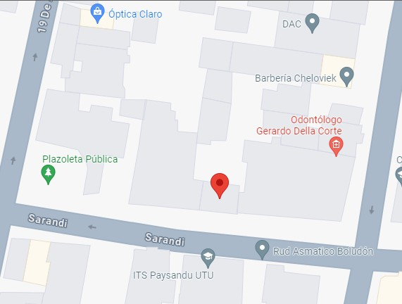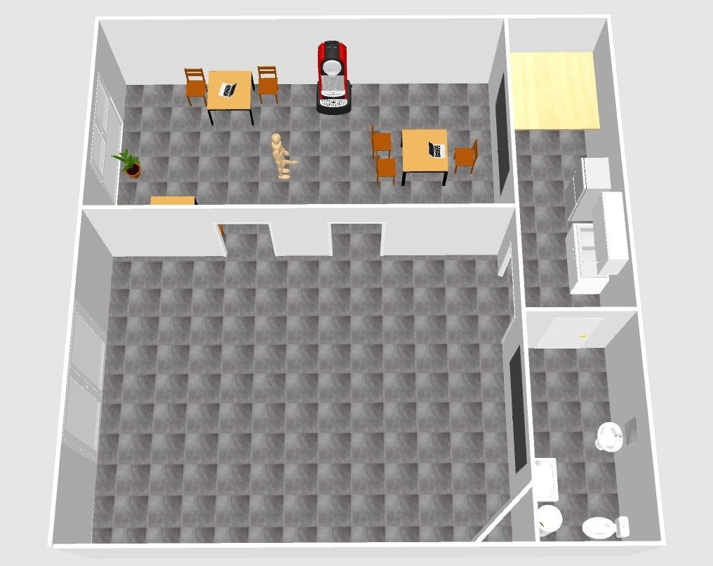

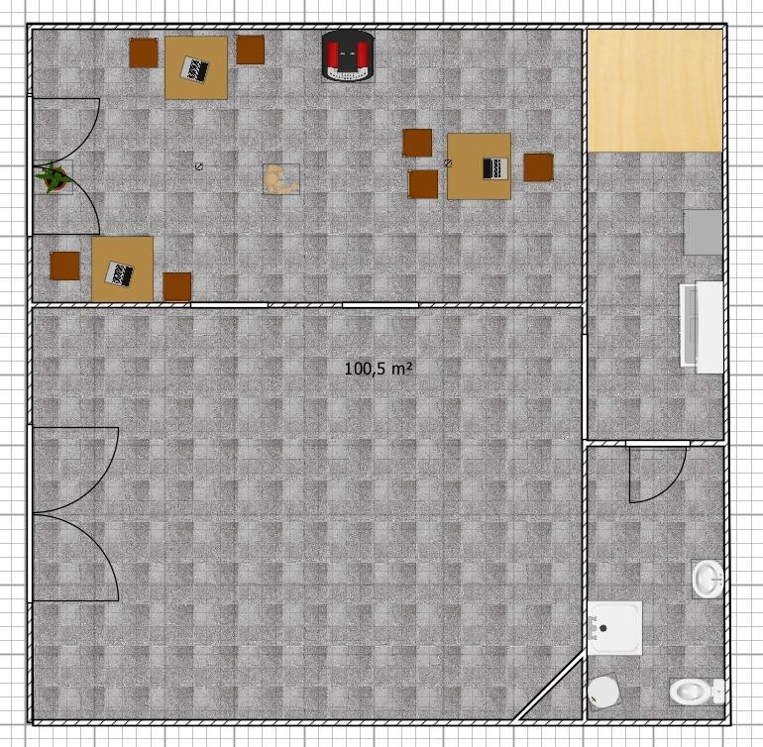

**Pantallas**

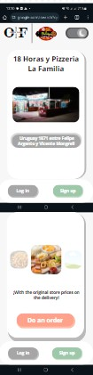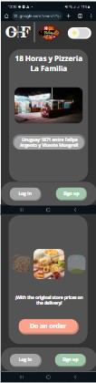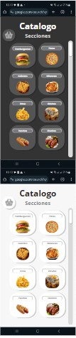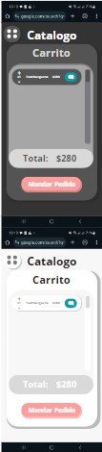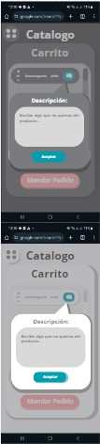

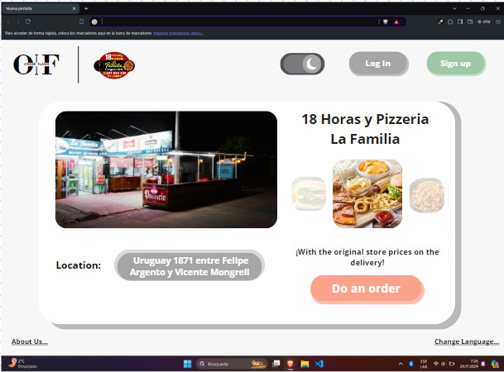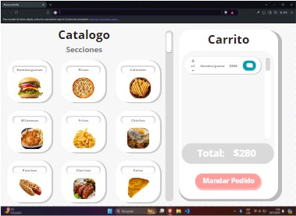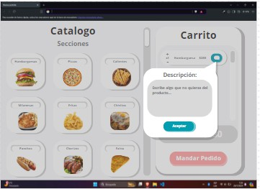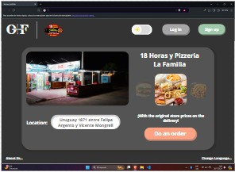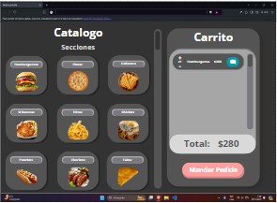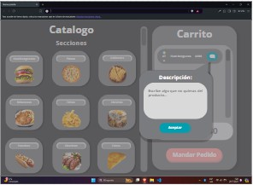

**Gantt Project**

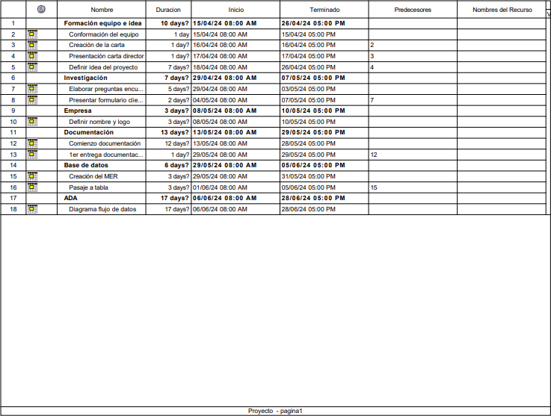

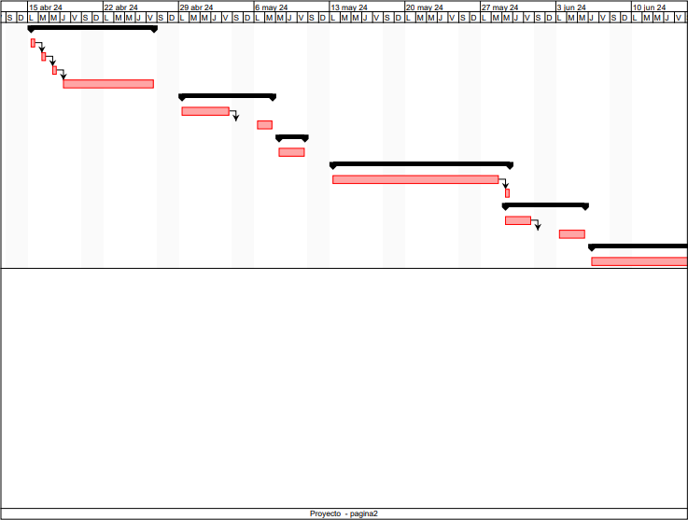

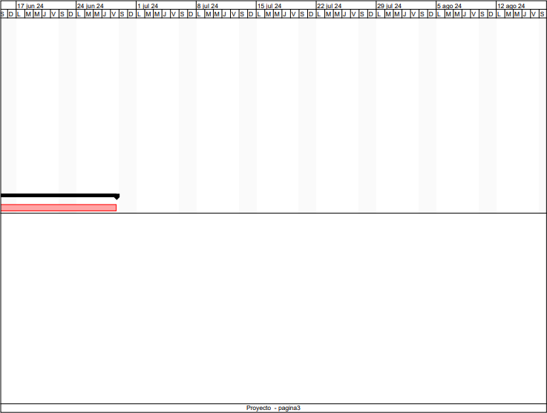

**Esto va en documentación inglés**

Semi-Automate the way of order

### Abstract

To solve these problems, a web application was developed to optimize the order management process. Customers are able to order through an easy-to-use interface that shows the products menu. This way, the customer can easily choose the products they want to order. Once the order is complete, it is automatically sent to the pizzeria, where it is managed using a table-style interface. This table allows employees to view all orders from the customers in a clear way, deleting the time wasted in conversation between the customer and the employees, as well as the manual writing of the order in a small book.

To validate the requirements and effectiveness of this web application, it was important to do an investigation using quantitative and qualitative methods. Through surveys and interviews, the inefficiency of the traditional method was detected, and the expectations of the pizzeria owner and the customers were gathered. The results show the importance of having a web application solution to improve all problems, speed, and customer wishes in the ordering process. This application not only optimizes order process but also improves the user experience and operational efficiency of the business.

Keywords: Semi-automate, speed, reduce the mistakes, order.